Қазақстан ата-аналар қауымдастығы номерін
республикадағы мектеп сыныптарындағы ата-аналардың чатына қосу реті

Құрметті ұстаздар мен мектеп директорлары! Сіздерден ауданыңызға қарасты ата-аналар қауымдастықтарының номерлерін әр сыныптағы ата-аналар чатіне қосып, оларды жұмысқа араластыруларыңызды сұраймыз.
Ал қауымдастық ата-аналар мен ұстаздар қауымына білім саласындағы реформалар туралы, бала тәрбиелеу бойынша әлемдік тренд пен жаңалықтарды, құттықтаулар мен түсіндірме жұмыстарын және басқа да ақпараттарды бірінші болып жеткізіп отырады. Аталмыш түсіндірме жұмыстары ата-аналар мен сіздерге де пайдалы болмақ.
Атап өтерлігі, ақпаратты тарату арнайы әзірленген бағдарлама арқылы автоматты түрде жіберіледі. Ол ата-аналар чатындағы жазбаларды оқып және сараптай алмайды.

Облыс | Номер
Алматы облысы | +7 771 0201300
Ақмола облысы | +7 771 0201301
Атырау облысы | +7 771 020 1302
Ақтөбе облысы | +7 771 020 1303
БҚО | +7 771 0201306
Қызылорда облысы | +7 771 020 1309
Қарағанды облысы | +7 771 020 1310
Маңғыстау обылы | +7 771 020 1311
Қостанай облысы | +7 771 020 1312
Алматы | +7 771 020 1577
Астана | +7 771 020 1580
ШҚО | +7 771 020 1582
СҚО | +7 771 020 1583
ОҚО | +7 771 020 1584
Жамбыл облысы | +7 771 020 1322
Павлодар облысы | +7 771 020 1333

ҚАЗАҚСТАН АТА-АНАЛАР ҚАУЫМДАСТЫҒЫНЫҢ (ҚАУЫМДАСТЫҚ) НОМЕРЛЕРІН АТА-АНАЛАРДЫҢ WhatsАpp (WA) ЧАТЫНА ҚОСУ ТӘРТІБІ

- Номер чаттың әкімшісі – сынып жетекшісіне беріледі.

- Қауымдастық номерін WA-ға қосу:
- Номерді өз телефоныңызда сақтау керек (байланыс номерлерінің тізімінде ҚАЗАҚСТАН АТА-АНАЛАР ҚАУЫМДАСТЫҒЫ деген атаумен сақтаңыз).
- Смартфоныңызда WA қосымшасын ашыңыз.
- Ата-аналар чаты – тобын ашу.
- Топтың атауына басу (1 сурет).
- «Қатысушыны қосу» функциясын тауып, қосу (2 сурет).
- Ашылған байланыс номерлерінің ішінен «ҚАЗАҚСТАН АТА-АНАЛАР ҚАУЫМДАСТЫҒЫН» таңдаңыз.

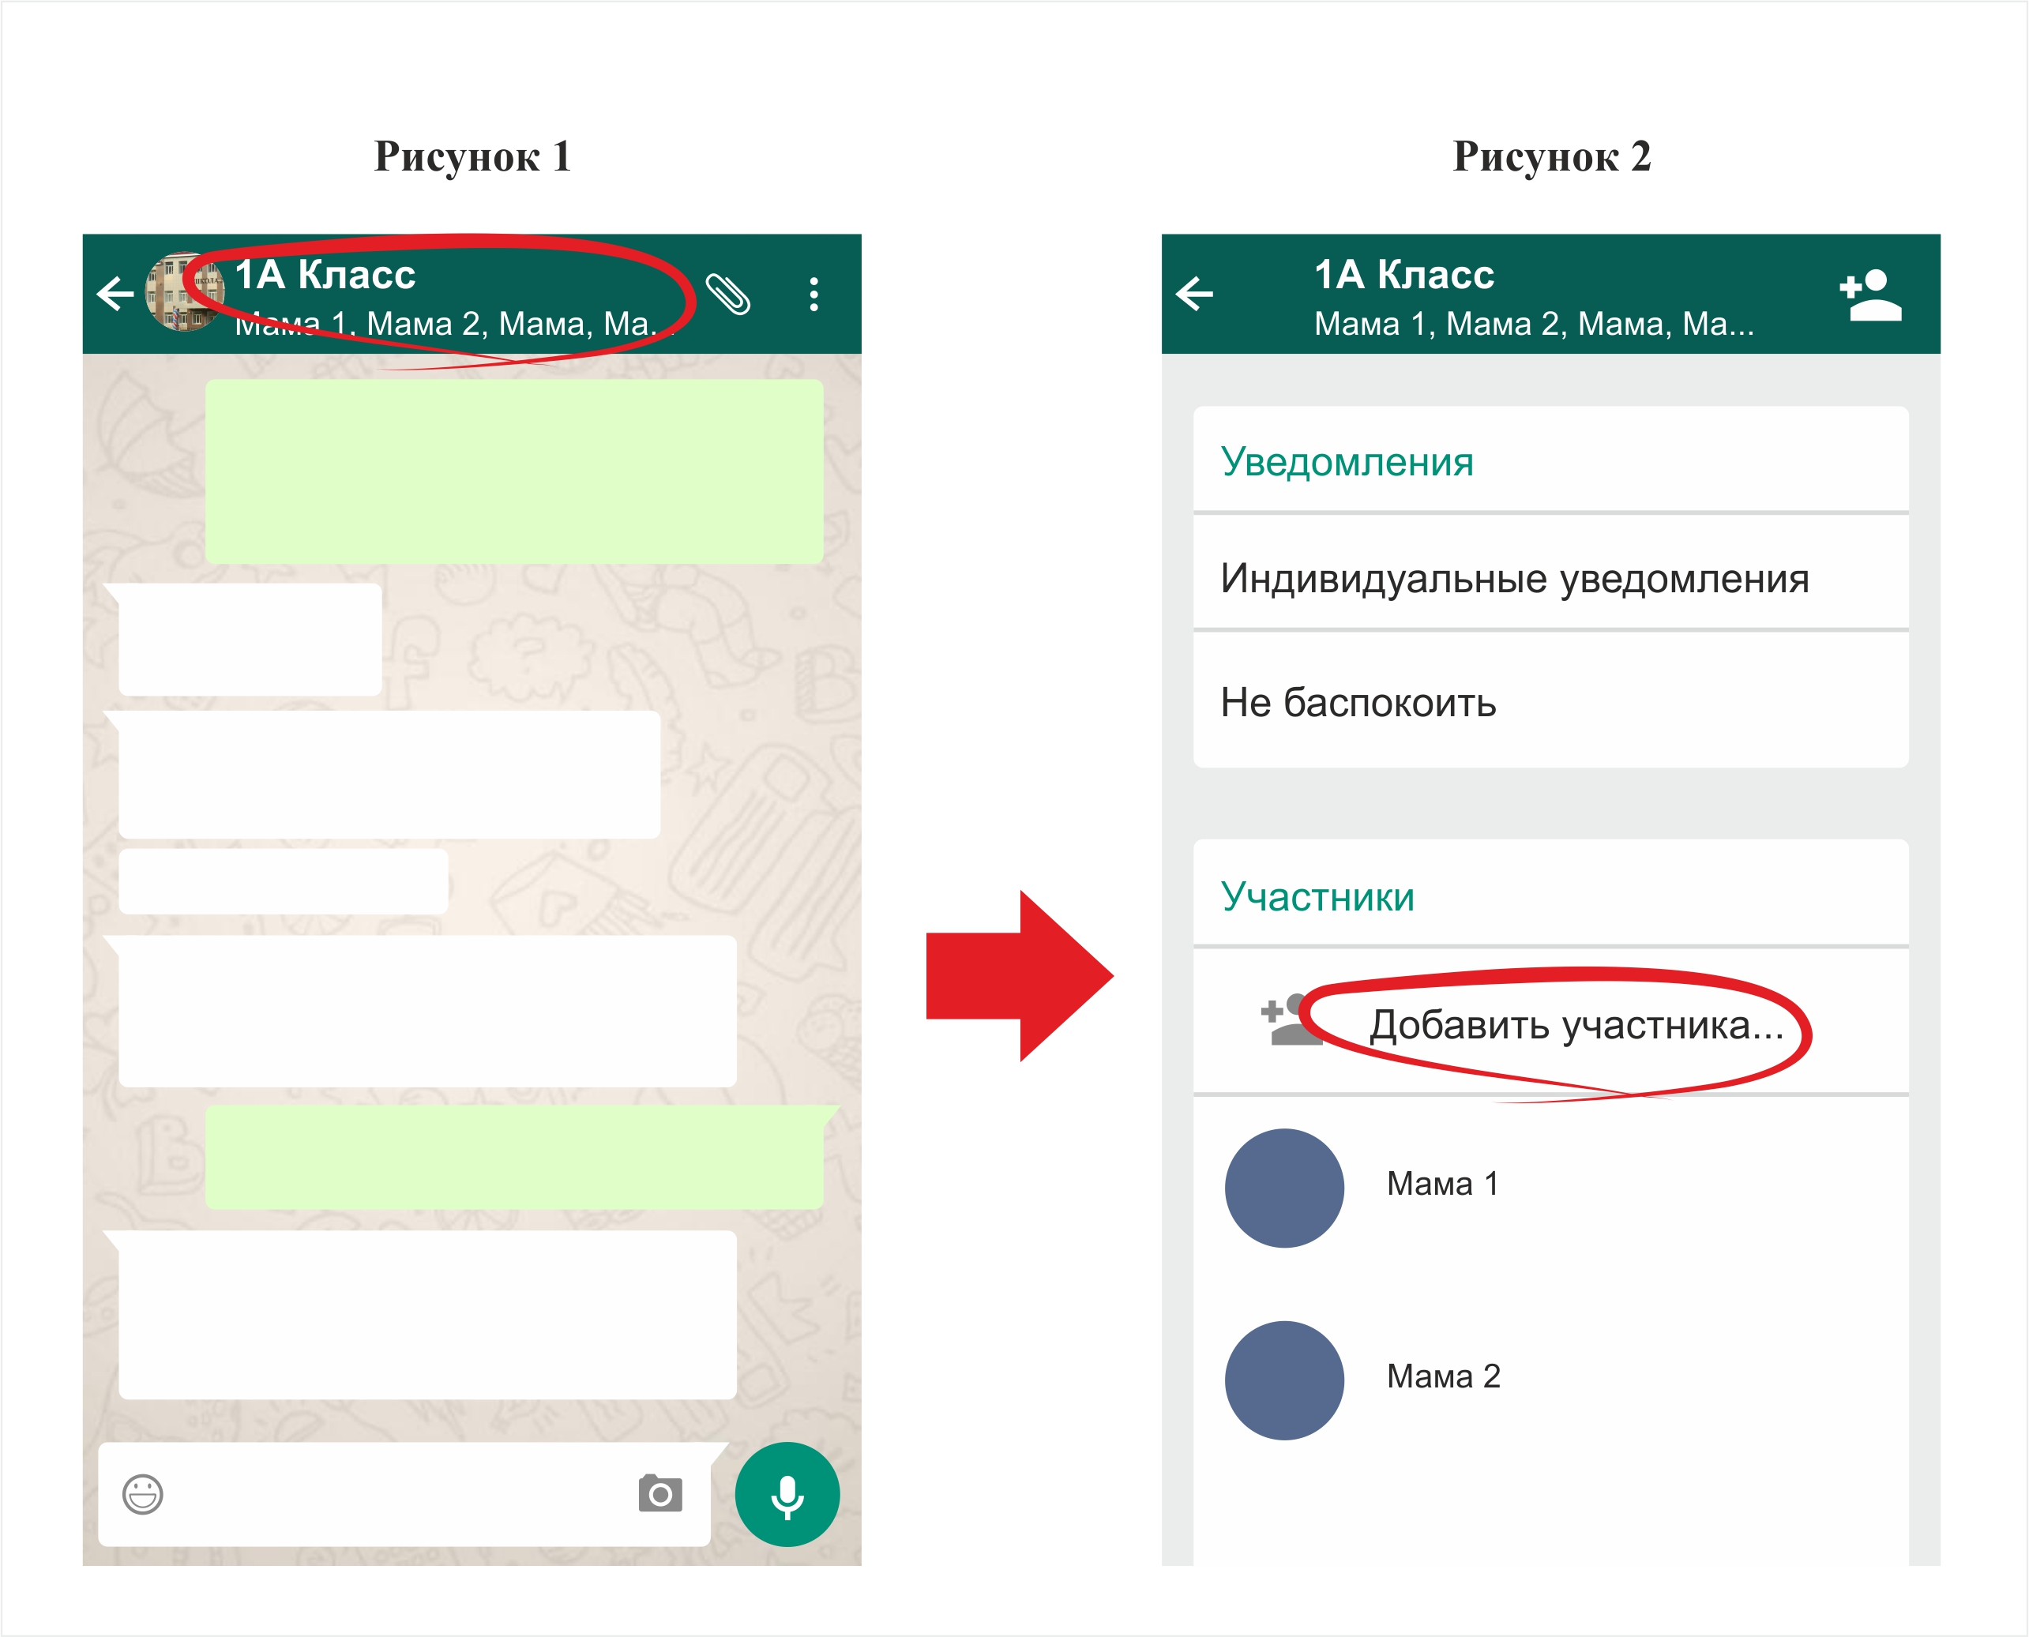
- Егер сынып жетекшісі чаттың әкімшісі болмаса, онда ол чаттың әкімшісіне телефон арқылы хабарласып немесе смс хабарлама жазуы керек.
«Құрметті………………..». Қазақстан ата-аналар қауымдастығының номерін біздің сыныптағы ата-аналардың Whats app чатына қосуыңызды сұраймыз. Қауымдастық WhatsАpp жүйесі арқылы ата-аналарды білім саласындағы реформалар, білім мен ғылымды дамыту бойынша мемлекеттік бағдарламаның іске асырылуы туралы ақпараттандырып, білім беру процесін жақсарту бойынша ата-аналар пікірін жинап, ҚР Білім және ғылым министрлігі (ҚР БҒМ) мен ата-аналар қауымы арасында тиімді қарым-қатынас орнатуға мүмкіндік береді. Қазіргі уақытта Қазақстан ата-аналар қауымдастығы тіркелген қоғамдық ұйым.

Қауымдастықтың басты мақсаттары:
- қазақстандық жастарды отбасылық дәстүрде тәрбиелеу;
- балалар мен жасөспірімдерді оқыту, тәрбиелеу мәселелері бойынша білім және ғылым саласындағы уәкілетті органдармен ынтымақтастық орнату;
- заң жобаларының халықтық талқылауына қатысу, нормативтік құқықтық актілерге ұсыныстар енгізу;
- аймақтық және республикалық деңгейде ата-аналарға арналған конференциялар өткізу;
- отбасылық тәрбие институты әзірлеген «қазақстандық отбасылар» бағдарламасын енгізу;
- ата-аналар-педагогикалық кеңесін ұйымдастыру;
- ата-аналар қоғамдастығы арасында волонтерлық дерекқор құру және т.б.

- Сіз аяқтадыңыз, ынтымақ орнатудағы жұмысыңыз үшін рахмет!

Барлық сұрақтар бойынша кол-орталыққа мына номер бойынша хабарласуыңызды сұраймыз:
+7(7172)482026, 87015333326

